个人信用报告 北京查
（2018年5月）

1.个人信用报告的查询途径及申请条件
根据《金融信用信息基础数据库本人信用报告查询业务规程》（银征信中心〔2013〕97号）规定：个人可以亲自或委托代理人查询个人信用报告。
在北京，本人可以通过四种方式查询个人信用报告：柜台查询、自助查询、商业银行网银查询和互联网查询。
通过柜台查询、自助查询和商业银行网银查询等方式查询个人信用报告，每年可免费查询2次。超过2次的，需要到人民银行营业管理部指定收费网点申请查询，每次收取10元。
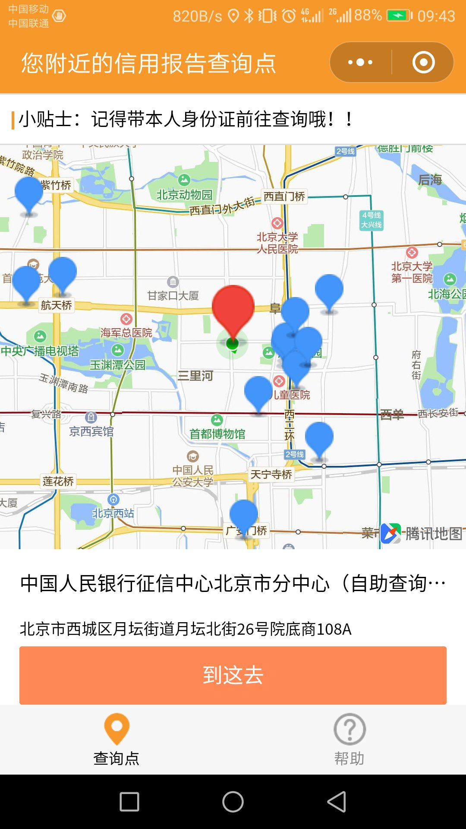
通过微信小程序“信用小帮手”（微信－发现－小程序界面搜索“信用小帮手”）授权使用位置信息后，可显示您身边(50KM内)的查询地址。

北京个人信用报告查询网点地址也可通过百度地图搜索“个人信用报告查询”获得。
2.查询方式
2.1.柜台查询
本人查询需要携带：本人有效身份证件的原件及复印件；《个人信用报告本人查询申请表》（可现场填写）。
代理查询需要携带：授权委托公证证明原件、委托人有效身份证件的原件及复印件；代理人有效身份证件的原件及复印件；《个人信用报告本人查询申请表》（可现场填写）。代理查询仅限柜台查询网点办理，自助查询网点不受理代理查询。
有效证件包括：身份证、军官证、士兵证、护照、港澳居民来往内地通行证、台湾同胞来往内地通行证、外国人居留证。
注：服务时间仅供参考，各查询网点可能临时调整。
- 中国人民银行征信中心北京分中心(柜台查询/自助查询)
地址：北京市西城区月坛北街26号B座底商108A
电话：68559206
对外服务时间：工作日9：00——16：30
- 人行中关村中心支行(柜台查询/自助查询)
地址：北京市海淀区丹棱街6号中关村金融大厦一层西门
电话：88655633
对外服务时间：工作日9：00——16：30
2.2自助查询
自助查询机只能识别二代身份证，使用其他有效身份证件查询的，可通过其他方式进行。
自助查询需要携带：二代身份证。自助查询个人信用报告业务，仅限于本人办理。
注：服务时间以各网点实际为准。
西城区
- 中国人民银行征信中心北京市分中心（柜台查询/自助查询机）
地址：北京市西城区月坛北街26号B座底商108A
电话：68559206
- 招商银行北京分行个贷服务中心（自助查询机）
地址：北京市西城区月坛南街甲1号院3号楼2层
电话：95555
- 北京农商银行总行营业部（自助查询机）
地址：北京市西城区月坛南街1号院2号楼1层
电话：96198
- 北京农商银行西城支行营业部（自助查询机）
地址：北京市西城区复兴门外大街4号
电话：96198
- 建设银行丰盛支行（自助查询机）
地址：北京市西城太平桥大街19号恒奥中心B座1层101室
电话：88085021
- 中国工商银行广安门支行（自助查询机）
地址：北京市西城区广外南滨河路3号
电话：69461151
- 中国工商银行长椿街支行（自助查询机）
地址：北京市西城区宣武门西大街丙121号金水大厦一层
电话：59721970
- 交通银行北京分行营业部（自助查询机）
地址：北京市西城区金融街33号通泰大厦A座
电话：66101141
- 华夏银行北京分行营业部（自助查询机）
地址：北京市西城区金融大街11号
电话：58598767
- 交通银行北京分行金融街支行（自助查询机）
地址：北京市西城区金融大街22号
电话：88668006

东城区
- 上海浦东发展银行雅宝路支行（自助查询机）
地址：北京市东城区建国门北大街8号华润大厦一层
电话：85192337
- 上海浦东发展银行北京分行 (自助查询机)
地址：北京市东城区建国北大街金城建国5号三层
- 北京农商银行东四十条支行（自助查询机）
地址：北京市东城区东四十条甲22号南新仓商务大厦一层
电话：96198
- 招商银行长安街支行（自助查询机）
地址：北京市东城区建国门内大街11-1号一层
电话：95555
- 渤海银行东二环支行（自助查询机）
地址：北京市东城区朝内大街银河SOHO D座
电话：65206358
- 平安银行东直门支行（自助查询机）
地址：北京市东城区东直门外大街48号东方银座9L
电话：95511
海淀区
- 中国人民银行中关村国家自主创新示范区中心支行（柜台查询/自助查询机）
地址：北京市海淀区丹棱街6号中关村金融大厦一层西门
电话：88655633
- 北银消费金融公司（自助查询机）
地址：北京市海淀区中关村大街22号中科大厦B座一层
电话：4006695526
- 招商银行个贷中关村分中心（自助查询机）
地址：北京市海淀北二街6号普天大厦一层
电话：95555
- 北京农商银行海淀支行营业部（自助查询机）
地址：北京市海淀区苏州街77号
电话：96198
- 北京银行中关村创业大街小微支行（自助查询机）
地址：北京市海淀区西大街29号院（创业大街会客厅内）
注：目前在重新装修，暂停查询服务。
- 渤海银行航天桥支行（自助查询机）
地址：北京市海淀区西三环北路100号光耀东方大厦底商
电话：68729070
- 平安银行中关村支行（自助查询机）
地址：北京市海淀区苏州街1号绿创大厦2层
电话：95511
- 北京银行双榆树支行（自助查询机）
地址：北京海淀双榆树东里甲22号
- 北京银行互联网金融中心支行（自助查询机）
地址：北京市海淀区丹棱街1号
- 北京银行北洼路支行（自助查询机）
地址：北京市海淀区北洼路28号
- 北京银行阜裕支行（自助查询机）
地址：北京市海淀区阜成路28号航医大厦
- 北京银行田村支行（自助查询机）
地址：北京市海淀区田村路畅茜园圣华里小区9号楼一层
朝阳区
- 北京农商银行京粮支行（自助查询机）
地址：北京市朝阳区东三环中路16号京粮大厦一层
电话：96198
- 北京农商银行望京分理处（自助查询机）
地址：北京市朝阳区南湖北路南湖中园130号
电话：96198
- 招商银行个贷朝外大街分中心（自助查询机）
地址：北京市朝阳区朝外大街26号朝外MEN写字中心C座省层（维修中）
电话：95555
- 上海浦东发展银行北京慧忠支行（自助查询机）
地址：北京市朝阳区慧忠北里214号奥华美达酒店一层
电话：64877966
- 上海浦东发展银行北京分行（自助查询机）
地址：朝阳望京东园7号绿地中心B座7号
- 平安银行东三环支行（自助查询机）
地址：北京市朝阳区新源南路1号平安银行一层
电话：95511
- 平安银行朝外支行（自助查询机）
地址：北京市朝阳区朝外大街18号丰联广场一层
电话：95511
- 招商银行个贷北苑路分中心（自助查询机）
地址：北京市朝阳区安慧东里36号4号楼二层，麗枫酒店隔壁
电话：95555
- 上海浦东发展银行北京分行（自助查询机）
地址：北京市朝阳区来广营创远路36号朝来科技园8号楼一层
电话：84780361
石景山区
- 北京农商银行石景山支行营业部（自助查询机）
地址：北京市石景山区杨庄东路78号
电话：96198
大兴区
- 北京农商银行清源支行（自助查询机）
地址：北京市大兴区黄村镇兴丰大街二段146号
- 北京银行大兴支行（自助查询机）
地址：北京市大兴区黄村镇永华南里1号楼
- 上海浦东发展银行经济技术开发区支行（自助查询机）
地址：北京市大兴区天华园二里二区19号楼大雄商业中心一层
电话：67890778
- 平安银行大兴支行（自助查询机）
地址：北京市大兴区兴华大街3段25号一层101号
丰台区
- 北京农商银行丰台支行（自助查询机）
地址：北京市丰台区西局南街101号
电话：96198
- 华夏银行菜户营支行（自助查询机）
地址：北京市丰台区菜户营58号财富西环大厦1层
电话：58598767
- 平安银行大红门支行（自助查询机）
地址：北京市丰台区石榴庄西街232号联宏市场2层
电话：95511
通州区
- 北京农商银行通州支行（自助查询机）
地址：北京市通州区梨园北街63号
电话：96198
- 渤海银行通州支行（自助查询机）
地址：北京市通州区新华西街60号院A座1号楼1层
电话：50952500
- 中国工商银行通州支行（自助查询机）
地址：北京通州北苑杨庄1号楼8号配套楼1层
电话：80574776
- 平安银行通州支行（自助查询机）
地址：北京市通州区临河里华业东方玫瑰底商
怀柔区
- 北京农商银行怀柔支行营业部（自助查询机）
地址：北京市怀柔区迎宾北路18号支行营业部
电话：96198
顺义区
- 北京农商银行顺义支行营业部（自助查询机）
地址：北京市顺义区新顺南大街15号
电话：96198
- 南京银行顺义支行（自助查询机）
地址：北京市顺义南法信镇华英园9号楼
电话：89425691
- 北京银行石园支行（自助查询机）
地址：北京市顺义区石园南区33号楼
门头沟区
- 北京农商银行门头沟支行营业部（自助查询机）
地址：北京市门头沟区滨河路115号滨河大厦1层
电话：96198
房山区
- 北京农商银行房山支行营业部（自助查询机）
地址：北京市房山区良乡长虹东路1号
电话：96198
- 北京银行房山支行（自助查询机）
地址：北京市房山区良乡月华大街3号龙建大厦首层
平谷区
- 北京农商银行平谷支行营业部（自助查询机）
地址：北京市平谷区新平北路平乐街8号
电话：96198
- 北京银行平谷支行（自助查询机）
地址：北京市平谷区迎宾环岛东南角金谷园21号楼1层商铺
昌平区
- 北京农商银行昌平支行营业部（自助查询机）
地址：北京市昌平区鼓楼南街西路新世纪南
电话：96198
密云区
- 北京农商银行密云支行营业部（自助查询机）
地址：北京市密云区鼓楼南大街25号
电话：96198
- 北京银行密云支行（自助查询机）
地址：北京密云鼓楼东大街19-5号
延庆区
- 北京农商银行延庆支行营业部（自助查询机）
地址：北京市延庆区东外大街109号
电话：96198
2.3商业银行网银查询
如果您是中信网上银行个人USBkey用户、招商银行网上银行个人USBkey用户，可以登录网上银行申请查询个人信用报告。
2.4互联网查询
您还可以登陆“互联网个人信用信息服务平台”https://ipcrs.pbccrc.org.cn，注册成功并激活后，就能查询您的信用报告。目前平台提供三种身份验证方式，一是银行卡身份验证；二是数字证书验证身份方式；三是问题验证方式。

